KLASA V – WTOREK 21.04.2020 R.

Technika
Temat: Elementy rysunku technicznego. (podręcznik str.56)
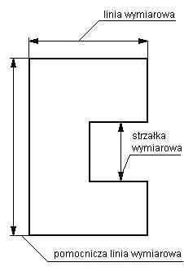
Linie wymiarowe rysuje się linią ciągłą cienką równolegle do wymiarowanego odcinka w odległości co najmniej 10 mm, zakończone są grotami dotykającymi ostrzem krawędzi przedmiotu, pomocniczych linii wymiarowych lub osi symetrii.
Linie wymiarowe nie mogą się przecinać.
Pomocnicze linie wymiarowe są to linie ciągłe cienkie, będące przedłużeniami linii rysunku. Rysuje się je prostopadle do mierzonego odcinka.
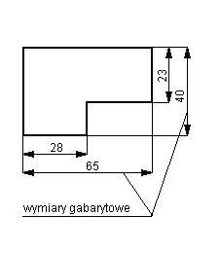
Pomocnicze linie wymiarowe mogą się przecinać.

Zawsze podajemy wymiary gabarytowe (zewnętrzne). Wymiary mniejsze rysujemy bliżej rzutu przedmiotu.

Tabliczka rysunkowa

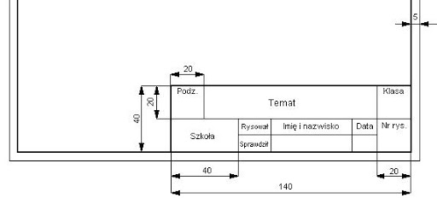

Wychowanie fizyczne
Temat: Przepisy wybranych sportowych i rekreacyjnych gier zespołowych.
Matematyka
Temat: Kolejność wykonywania działań – działania na ułamkach dziesiętnych.

Historia
Temat: Kościół w średniowieczu.
Na podstawie informacji z różnych źródeł, proszę napisać jaki zakon w przeszłości znajdował się w Biłgoraju i krótka informacja o nim.

Język polski

Temat: Od fiordów Norwegii po piaski Afryki, od wiśni w Japonii do snu Ameryki.
Pisownia wyrazów wielką i małą literą.
1. Przeczytaj wiadomości z podręcznika " Nauka o języku i ortografia"ze str. 187 ,188 i 191.
2. Zapoznaj się z poleceniami : 1 ze str. 187, 2 ze str. 188 , 8 ze str.192
3. Dla chętnych: wybierz dwa ćwiczenia z zeszytu ćwiczeń i wykonaj je.

